МИНИСТЕРСТВО НАУКИ И ВЫСШЕГО ОБРАЗОВАНИЯ РОССИЙСКОЙ ФЕДЕРАЦИИ

_____________________________________________________________________________

**ФЕДЕРАЛЬНОЕ ГОСУДАРСТВЕННОЕ АВТОНОМНОЕ ОБРАЗОВАТЕЛЬНОЕ УЧРЕЖДЕНИЕ ВЫСШЕГО ОБРАЗОВАНИЯ «НАЦИОНАЛЬНЫЙ ИССЛЕДОВАТЕЛЬСКИЙ УНИВЕРСИТЕТ ИТМО»**

**Университет ИТМО**

дисциплина

**«Физика с элементами компьютерного моделирования»**

**Отчет по проекту**

**«Модель Курамото»**

«Вариант №35»

Выполнил:  
студент гр. N3147

Гусев Даниил

Закурин Александр

Проверил:

Барышникова К.В.

Санкт-Петербург

2023

**Цель работы**:

Изучить динамику системы двух связанных осцилляторов, где один из них (новичок) пытается следить за дирижером и опытным музыкантом, а другой (опытный музыкант) ориентируется только на дирижера. Определить, установится ли синхронизация в такой системе быстрее, чем если бы новичок смотрел только на дирижера, и как коэффициент связи влияет на процесс синхронизации.

**Исходные данные:**

1. Начальные фазы осцилляторов задаются случайным образом.
2. Частота дирижера
3. Начальные частоты новичка и опытного музыканта

* На репетицию к дирижеру пришли два музыканта – новичок и опытный. Новичок пытается уследить и за дирижером, и за опытным музыкантом (но все-таки за дирижером в 3 раза внимательнее), а опытный музыкант ориентируется только на дирижера. Рассмотрите динамику такой системы. Установится ли в такой системе синхронизация быстрее, чем если бы новичок смотрел только на дирижера? При ответе рассматривайте коэффициент связи как параметр. Считается, что новичок и опытный музыкант одинаково хорошо следят за дирижером, а начальные частоты у новичка и опытного музыканта отклонены симметрично на 10% от частоты дирижера.

**Задачи, решаемые при выполнении работы:**

1. Реализовать модель Курамото для системы двух связанных осцилляторов.
2. Провести численное моделирование системы при различных значениях коэффициента связи (K).
3. Найти критическую точку, при которых происходит смена режимов синхронизации.
4. Сравнить время установления синхронизации в случае, когда новичок следит за дирижером и опытным музыкантом, и в случае, когда он следит только за дирижером.

**Ход работы:**

1. Зададим начальные фазы осцилляторов случайным образом в интервале [0, 2π).
2. Проведем численное моделирование системы с использованием уравнений Курамото.
3. Зафиксируем значения коэффициента связи.
4. Запишем динамику изменения частот осцилляторов во времени и визуализируем ее.
5. Изучим полученные результаты и найдем критическую точку смены режимов синхронизации.
6. Сравним время установления синхронизации в случае, когда новичок следит за дирижером и опытным музыкантом, с временем синхронизации, когда новичок следит только за дирижером.

**Результаты:**

Вычисляя критическое значение коэффициента связи, можно увидеть, что при K<0.05:

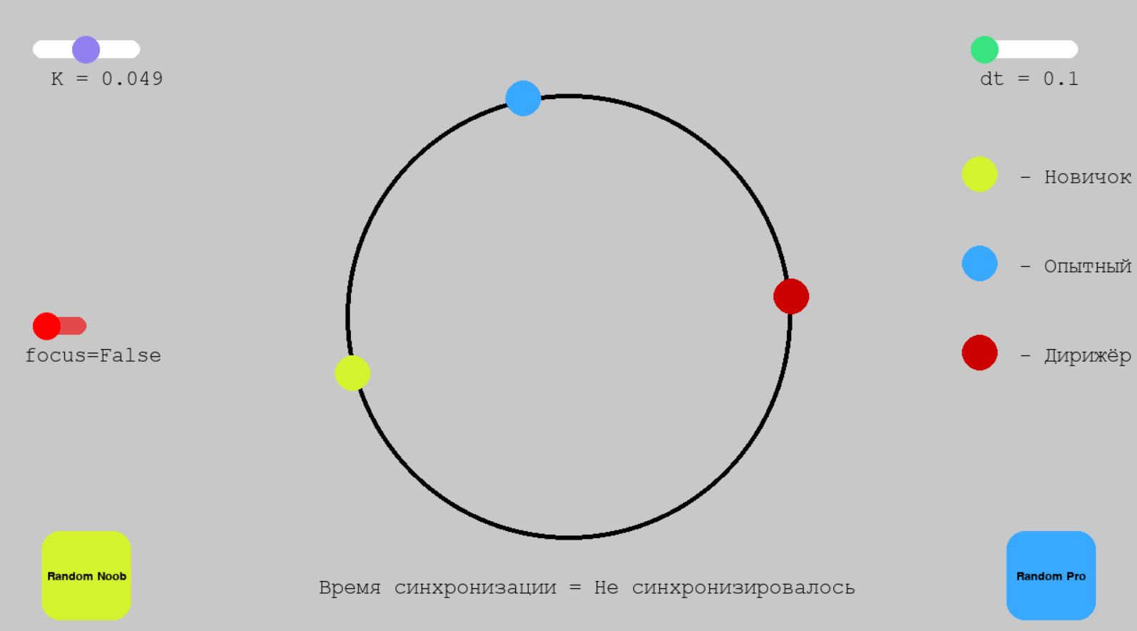

Система не синхронизируется.

Как только мы достигаем критической точки коэффициента связи:

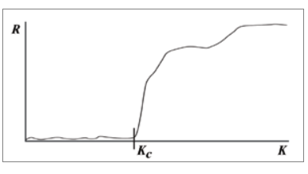  
  
Наша система синхронизируется:  
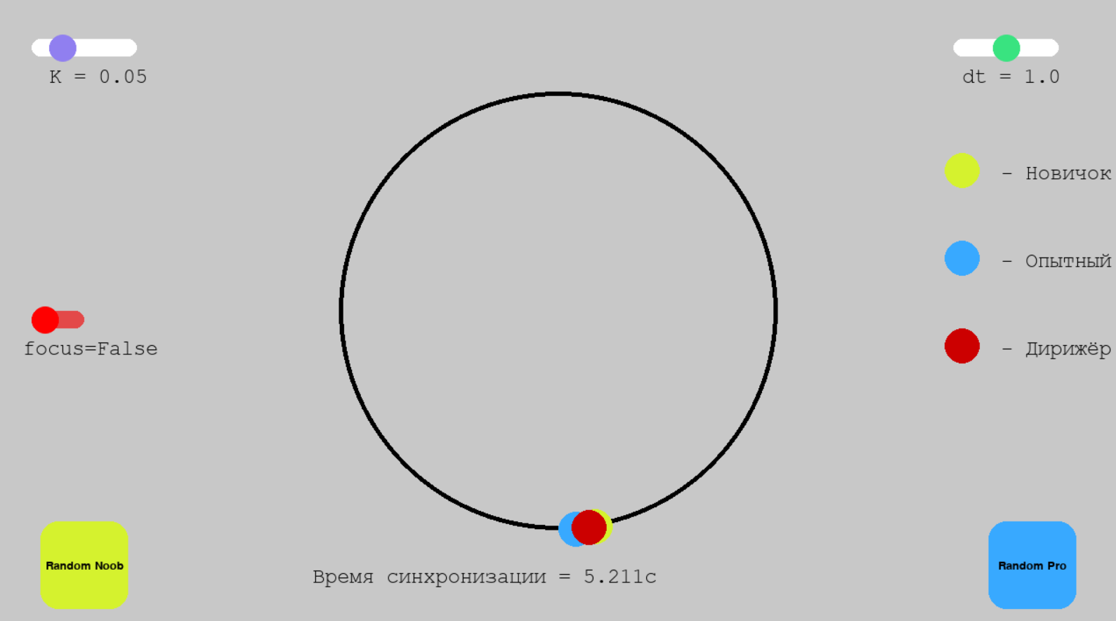

Также исследуем время установления синхронизации в случае, когда новичок следит за дирижером и опытным музыкантом, и в случае, когда он следит только за дирижером.

1. Cледит за дирижером и опытным музыкантом:

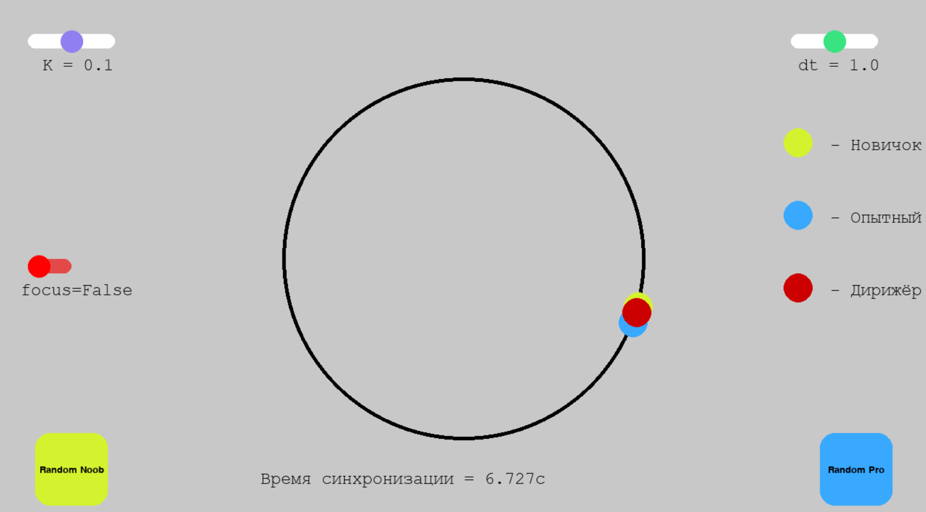

1. Cледит только за дирижером:

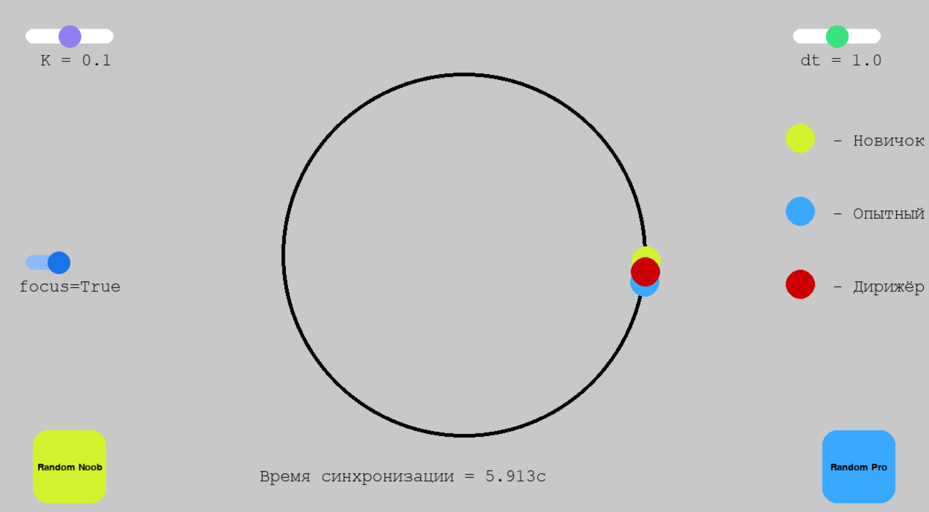

**Вывод:**

Таким образом, в данной системе, синхронизация устанавливается быстрее, когда новичок следит только за дирижёром.

Критическое значение коэффициента связи равно 0.05.

Была разработана представленная модель синхронизации, позволяющая в режиме реального времени отслеживать динамику системы.

**Дополнительные файлы:**

*Ссылка ни github.com с кодом:*

<https://github.com/d-gusev/Model-Kuramoto>